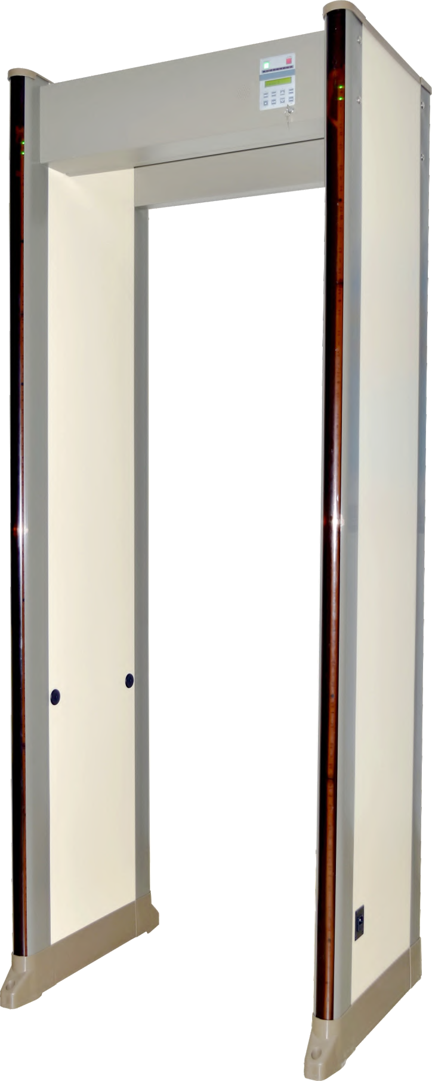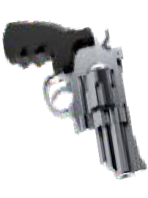
Çoklu marka uyumluluğu
Diğer mevcut birimleri değiştirmek zorunda kalmadan mevcut güvenlik kontrol noktalarına eklenebilir. Birden fazla kanal ve 100 seçilebilir çalışma frekansları içerir.
Optimum Performans
Güvenlik denetimi gerektiren yerler olan havaalanları, adliyeler, hapishaneler, okullar, tesisler, özel etkinlikler, toplu taşıma ve diğer ihtiyaçları karşılamak için bilimsel olarak tasarlanmıştır.
Algılama Performansı
Cihaz demir ve demir dışı silah gibi metalleri doğru algılayarak hedef noktasından tespit etmektedir.
Kurcalamaya Dayanıklı
Çift erişim koruması bulunmaktadır.Bir tuş kilidi ve iki seviye erişim kodu ile tüm ayarlar korunur. Daha fazla güvenlik, fiziksel kablolara, konnektörlere ve elektronik parçalara yetkisiz erişimi engelleyen bir dolap kilidi ile sağlanır.
Bobin Tasarımı
Geliştirilmiş bobin tasarımı, şekil veya yönelimden bağımsız olarak en küçük metallerin algılanmasını sağlar.
İlerleme Hızı
İlerleme hızı Cihaz ayrıca sembollü pacing ışıklarına sahiptir Zamanlanmış hassasiyet için “Bekleyin” veya ”Devam”.
Sağlık Hizmeti
Dedektör kalp pili takan kişi, hamile kadınlar, manyetik ortamlar vb. için zararsızdır.

DSP İşleme
Dijital Sinyal İşlemci (DSP) tabanlı, cihaz daha fazla hassasiyet, gürültü bağışıklığı, metal ayırma, algılama tekdüzeliği ve genel ürün güvenilirliği sunar. Cihaz kesin olarak vücudun sol, orta ve sağ tarafını baştan ayağa hedefler.
Güçlü Parazit Önleme Performansı
Gelişmiş analog ve dijital filtreleme ile cihaz, algılama doğruluğunu sağlamak için ortamdan gelebilecek potansiyel elektrik parazitlerini ortadan kaldırır. Bu, röntgen sistemlerinin ve cihazın birbirine yakın (30CM) yerleştirilmesini sağlar.
Uluslararası Güvenlik Standartları
CE (EMC, LVD), ROHS.FCC dahil olmak üzere dünyanın standart test sertifikalarını karşılar.
Yasal Bilgiler: PS-300C, P.R.C. ve elektromanyetik güvenlik için uluslararası yasal gereklilikler. Kapsamlı araştırmalar, MARS TELSİZ ürünlerinin hamilelik, tıbbi cihazlar (kalp pilleri gibi) veya manyetik kayıt ortamları üzerinde olumsuz etkileri olduğunu belirten hiçbir bilgi bulamamıştır, ancak doktorların ve tıbbi cihaz üreticilerinin metal dedektörlerine ilişkin direktiflerine uyulmalıdır.

PS-300C'nin ayrıca havalimannıı, binaları, hükümet binalarını ve ıslah tesislerini korumaya da güveniyor. 33 algılama bölgesindeki hedefleri saptamak için gelişmiş algılama özelliği ile PS-300C, dünya çapında güvenlik uzmanları için tercih edilen bir seçimdir.
Dünyanın düzenli test sertifikaları standardını karşılar.

Duyarlılık | 0-199 arasında toplam 200 ayarlanabilir seviye
Bölge Endikasyonları | 33 bağımsız bölge
IP43 Standartlarını Karşılar | Nem, yabancı madde koruması için
Tepegöz Kontrol Ünitesi | Tüm elektronik LCD, alarm kavgası, LED çubuk grafiği, tel maruziyetini ortadan kaldırmak için entegre dokunmatik pedler.
Kurcalamaya Dayanıklı Ayarlar: | Çift erişim koruması. Tüm ayarlar bir tuş kilidi ve iki seviye erişim kodu ile güvence altına alınmıştır.
Bölge Hassasiyet Artışı: | 6 seviyeli alanda ayarlanabilir.
Pil Paketi (isteğe bağlı): | 6-10 saatlik yedekleme mevcut
Garanti | İki yıl, Sınırlı parça / işçilik
Kanal Boyutları: | Genişlik: 760mm Yükseklik: 2010 mm Derinlik: 720 mm
Dış Boyutlar: | Genişlik: 860mm Yükseklik: 2230 mm Derinlik: 720 mm
Nakliye Boyutları: | Kapı çerçevesi kartonu: 2280 ”730“ 190mm  Ana çerçeve kartonu: 772 “280” 280 mm
Kargo Ağırlığı: | Net ağırlık: 70 Kg Brüt ağırlık: 75 Kg
Çalışma Sıcaklıkları: | -20 ° C - + 50 ° C Nem% 95 yoğuşmasız Depolama: -40 ° C - + 70 ° C
Harici güç kaynağı: | AC 110-240V +% 20, 50 / 60Hz. Güç tüketimi: 20W +% 10
Sertifikalar | CE (EMC Direktifi - 2014/30 / EU ve LVD Direktifi-2014/35 / EU Alçak Gerilim), FCC (Direktif-Part15B: 2012), ROHS (Direktif-2011/65 / EU) için elektrik güvenliği ve uyumluluk gereksinimlerini karşılamaktadır.
Yalıtım | IP 43, IEC Standardına uygundur.
İnşaat | Çekici çizilmeye ve dayanıklı laminant. Algılama Başlıkları ve Destek: ağır hizmet tipi alüminyum.
Kontrol Çıkışları: | Harici alarmları ve kontrol cihazlarını çalıştırmak için katı hal anahtarları (düşük voltajlı AC veya DC).
Alarm Göstergeleri / Rastgele Alarm Özelliği | 33 bölge, ses seviyesi ayarlanabilir sesli ton, parlak LED görsel.
